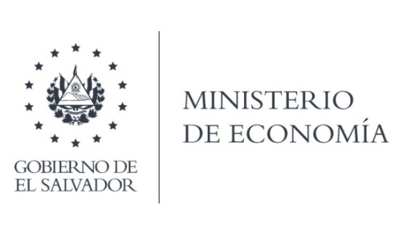

La Dirección de Innovación y Calidad (DICA), en atención y respuesta al requerimiento de información, sobre las bases de cómo surge el concurso lnnovatics, a cuantas personas o empresas ha beneficiado, y el seguimiento que le han dado a cada emprendimientos y los resultados que se han logrado con cada ganador del certamen, por los menos de los últimos 3 años, al respecto remitió a través de

Memorando DICA-MAP-524-2019, los vínculos a los que puede acceder para obtener la información y que son:
Perfil de programa y resultados:
http://dica .mi nec.gob.sv /i nnovatics/i ndex. ph p/perfi l-programa/2018-01-30-17-27-54

Bases de lnnovatics:
http://dica.minec.gob.sv/innovatics/index.php/bases

Así también la DICA, hace de su conocimiento, que la información específica de los resultados de los proyectos apoyados con lnnovatics, contienen información confidencial, según el Art. 24 de la Ley de Acceso a la Información Pública (LAIP), por lo que se comparte únicamente los 2 vínculos de acceso que son de carácter público a la información relacionada de cómo surge el concurso lnnovatics, número de personas o empresas beneficiadas, y resultados generales obtenidos a través del programa.

Con relación a la información del SITRANS, puede consultarla al Viceministerio de
Transporte, con la Oficial de información, licda. ____________________, Teléfono(s)
__________, correo electrónico oir.vmt@mop.gob.sv. Por ser ente obligado y facultado para conocer solicitudes de dicha índole.

Lic. Laura Quintanilla
Oficial de Información

MINISTERIO DE ECONOMÍA REPÚBLICA DE EL SALVADOR, C.A.
Alameda Juan Pablo II y Calle Guadalupe Edificio Cl - C2, Centro de Gobierno. San Salvador
Teléfonos (PBX): (503) 2590-5600
www.minec.gob.sv

